ORGANIGRAMA ENTIDAD:
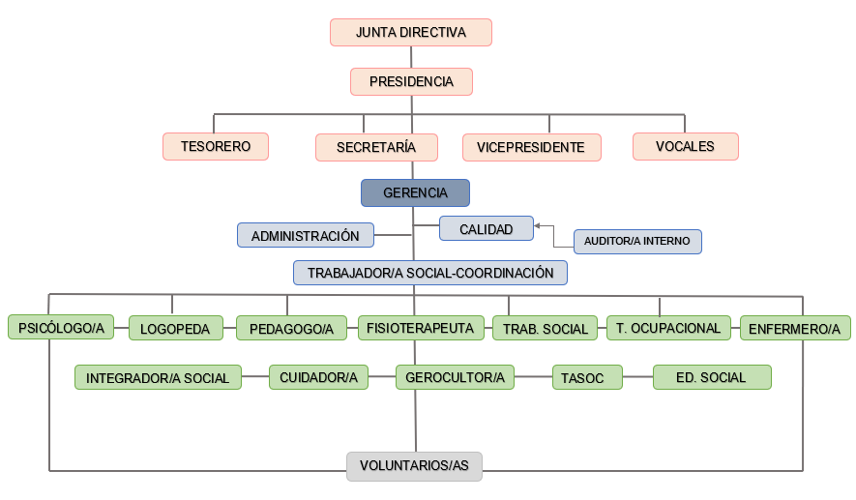

ÓRGANOS DE GOBIERNO Y GERENCIA DE LA ENTIDAD

JUNTA DIRECTIVA:
Presidente: Iván Márquez Díaz
Secretaria: Natalia Domínguez Sosa
Vicepresidente: Ernesto Cebrián Domínguez
Tesorero: David Arroyo Vidal.
Vocales: Alicia María López Rodríguez y Antonia María Domínguez Sosa

EQUIPO DE DIRECCIÓN:
Gerente: María del Carmen Rodríguez Delgado

Atribuciones de la Junta Directiva.
Las facultades de la Junta Directiva se extenderán, con carácter general, a todos los actos propios de las finalidades de la asociación, siempre que no requieran, conforme a los presentes Estatutos, autorización expresa de la Asamblea General. En particular son facultades de la Junta Directiva:
a) Velar por el cumplimiento de los Estatutos y ejecutar los acuerdos tomados en las Asambleas Generales.
b) Confeccionar las Memorias, cuentas, inventarios, balances y presupuestos de la Asociación.
c) Elaborar el borrador del Reglamento de Régimen Interior.
d) Acordar la celebración de actividades.
e) Tener a disposición de los asociados el Libro de Registro de Asociados.

f) Tener a disposición de los asociados los libros de Actas y de Contabilidad; así como la documentación de la entidad.
g) Recaudar la cuota de los asociados y administrar los fondos sociales.
h) Instruir los expedientes relativos a la sanción y separación de los asociados y adoptar, de forma cautelar, la resolución que proceda de los mismos, hasta su resolución definitiva por la Asamblea General.
Funciones del presidente.
Serán atribuciones del presidente:
a) Ostentar la representación legal de la Asociación.
b) Convocar y presidir las reuniones de la Junta Directiva y de la Asamblea General de acuerdo con lo establecido en los presentes Estatutos.
c) Velar por el cumplimiento de los fines sociales.
d) Autorizar con su firma las actas, certificaciones y demás documentos de la Asociación.
e) Y en general cuantas facultades se le confieran por estos Estatutos.
Funciones del vicepresidente.
Serán facultades del vicepresidente sustituir al presidente en caso de ausencia o enfermedad asumiendo sus funciones, con carácter provisional, cuando el titular cesare en el cargo; y las que les delegue el Presidente o la Asamblea General.

Funciones del secretario.
Corresponderá al secretario:
a) Redactar y certificar las actas de las sesiones de las Asambleas Generales y de la Junta Directiva.
b) Llevar el libro del Registro de Asociados, consignando en ellos la fecha de su ingreso y las bajas que hubieren.
c) Recibir y tramitar las solicitudes de ingreso.
d) Llevar una relación del inventario de la Asociación.
e) Tener bajo su custodia los documentos y archivos de la Asociación.
f) Expedir certificaciones.
Funciones del Tesorero.
Son facultades del Tesorero:
a) Tendrá a su cargo los fondos pertenecientes a la Asociación.
b) Elaborar los presupuestos, balances e inventarios de la Asociación.
c) Firmará los recibos, cobrará las cuotas de los asociados y efectuará todos los cobros y pagos.
d) Llevar y custodiar los Libros de Contabilidad.
Funciones de las Vocales.
a) Apoyo a la coordinación de proyectos de la entidad.
b) Apoyo a los servicios jurídicos de la entidad.

PERFIL Y TRAYECTORIA DE LOS/AS PROFESIONALES DEL ÓRGANO DE GOBIERNO Y DIRECCIÓN DE LA ENTIDAD.

JUNTA DIRECTIVA
Iván Márquez Díaz. – Presidente.
Con más de 25 años de experiencia profesional, y desde 2002 vinculado al sector de los Servicios Sociales. Dispone estudios en Ciencias Empresariales y Dirección y Administración de Empresas por la Universidad de La Laguna, Máster MBA en Dirección y Administración de empresas, impartido por el Instituto Europeo de Estudios Empresariales INESEM.
Máster en Sistemas de Gestión de Calidad y Medio Ambiente, normas ISO 9001 y 14001, impartido por Servicios Normativos de Formación, S.L.
Curso de Dirección y Planificación de Centros Sociosanitarios, 300 horas lectivas, impartido por La Escuela de Servicios Sanitarios y Sociales de Canarias (ESSSCAN).

Natalia Domínguez Sosa. – Secretaria.
Abogada, especialista en Derecho Laboral, con más de 20 años de experiencia profesional. Socia de la firma ADL ABOGADOS de Santa Cruz de Tenerife. Licencia en Derecho por la Universidad de La Laguna. Entre los años 2005 y 2015 ejerció las funciones de secretaria de la Junta de Gobierno del Ilustre Colegio de Abogados de Santa Cruz de Tenerife.
Ernesto Cebrián Domínguez. – Vicepresidente.
Ernesto Cebrián Domínguez, Abogado y Profesor en la Universidad Europea de Canarias, asesor de empresas, con amplia experiencia en el derecho de infraestructuras. Da respaldo a sus clientes en juicio y fuera de él, en amplios sectores del derecho administrativo, energía, urbanismo, planeamiento, transportes y telecomunicaciones.

En el derecho civil, cuenta con un importante bagaje en derechos reales y de responsabilidad por daños. Ha publicado interesantes artículos en prestigiosas revistas técnicas de ámbito nacional.
David Arroyo Vidal. - Tesorero
David Arroyo Vidal, Abogado y Mediador Titulado de Seguros, desempeña en la litigación el grueso de su actividad, ante los tribunales del orden penal, civil y laboral. Socio de la firma GAC ABOGADOS de Santa Cruz de Tenerife. Sus dotes de comunicador las adquirió en la prensa deportiva, y presta su apoyo y sus esfuerzos, desde su incorporación al despacho en 2000, en aquellas áreas que más precisan de esa cualidad, los conflictos laborales y el derecho de familia. Ha adquirido también una considerable experiencia en materias hipotecaria, arrendamientos, seguros y responsabilidad civil y administrativa.
Vocales
Alicia María López Rodríguez
Licenciada en Filología Inglesa por la Universidad de La Laguna. Maestra de francés e inglés en la Consejería de Educación del Gobierno de Canarias.
Antonia María Domínguez Sosa
Licenciada en Derecho por la Universidad de La Laguna. Abogada laboralista.
EQUIPO DE DIRECCIÓN
María del Carmen Rodríguez Delgado. - Gerente
Licenciada en Pedagogía por la Universidad de la Laguna con un postgrado en Atención a la Diversidad y otro en Atención Integral y Centrada en la persona en el ámbito del envejecimiento y discapacidad. Con más de 20 años de experiencia con el colectivo de personas dependientes por motivo de edad, enfermedad y/o discapacidad. Formada como especialista en Dirección de centros y servicios de atención a personas en situación de dependencia, por la ESSCAN. Cuenta además con amplia experiencia en la gestión de entidades sin ánimo de lucro, y formación diversa en el ámbito de la discapacidad, salud mental y dependencia, así como abordaje integral en atención temprana.

